

SK 네트웍스 Family AI 32기: 6팀
학습한 ML / DL 모델

산출물 단계 | 데이터 전처리
제출 일자 | 2026. 9. 28. (4차 v2)
깃허브 경로 | https://github.com/SKNETWORKS-FAMILY-AICAMP/SKN32-FINAL-6TEAM
작성 팀원 | 김지혜, 서유현, 송채영, 정세환, 최상욱, 최연우

학습한 ML / DL 모델 (Trained ML / DL Model)
개정 기준 2026년 9월 28일(4차 v2). 팀 A-COPilot이 만드는 여행 운영 서비스 triPilot의 데이터 전처리와 학습·평가를 다룬다. 2026-09-08 여행 도메인 전환 뒤의 자료만 담는다. 쇼핑몰 시절 자료(쇼핑 리뷰 감정 말뭉치 199,908건과 그 학습·평가, 쇼핑몰 정책 문서 25건·306청크, 커머스 주문·배송 데이터)는 이 판에서 뺐다. 제출 모델 폴더에는 3차 제출 당시의 감정 모델(쇼핑 리뷰 학습)도 들어 있으나 이 판의 설명 대상에서 뺐다.
이 문서를 읽는 법
· 제출한 학습 모델은 요청 종류·문제 코드 인코더 2종이다. 요식 대체 유사도(e5 미세조정)와 이동 판정 ML은 시험·비교 모델이고 제품에는 쓰이지 않는다.
· 제품의 인라인 분류는 Gemma 4 12B(Ollama, 없으면 OpenAI)가 한다. 로컬 모델은 어댑터와 계약 시험까지 구현됐고 제품 분류 조립에는 연결되지 않았다(2026-09-28 코드 확인).
· 점수는 교사(Gemma) 일치도이며 사람 정답과의 정확도가 아니다.

2종  제출한 학습 모델  요청 종류·문제 코드, kf-deberta-base 인코더 각 709 MiB | 10/10  이 판 모델 파일 해시 일치  제출 폴더 전체는 17/17(2026-09-28 직접 대조) | 미연결  제품 분류와의 연결  제품 분류는 LLM. 연결 전 v3 지침(18종)으로 재라벨·재학습 필요 | 3종  시험·비교 모델  요식 e5 미세조정 1종(제품 미적용), 이동 HGB 2종(미채택)

- 모델 개요
- 모델 유형 : 파인튜닝한 인코더 분류기 2종(kf-deberta-base, 요청 종류·문제 코드, 과제별로 검증 조각에서 선정). 시험·비교 모델: 요식 문장 임베딩 미세조정(multilingual-e5-small), 이동 판정 HistGradientBoosting(미채택)
- 담당 태스크 : 로컬 분류 시험: 요청 종류 5종, 문제 코드 17종(제품 18종). 요식: 대체 식당 유사도 시험. 이동: 판정 대조 실험
- 프레임워크 / 버전 : 학습 PyTorch 2.13.0+cu130(CUDA 13.0), Transformers 5.16.1, scikit-learn 1.9.1 / 추론 검증 PyTorch 2.12.0+cpu, Transformers 5.13.0, scikit-learn 1.5.2
라벨 지침은 2026-09-17.v2에서 2026-09-22.v3으로 바뀌었다. booking_revert_request(이미 바꾸거나 취소한 예약을 되돌려 달라는 요청)가 더해져 제품의 문제 코드는 18종이지만, 학습 데이터와 제출 모델은 v2의 17종 그대로다. 2026-09-17 이후 재학습은 없다. 로컬 학습 모델은 어댑터와 계약 시험까지 구현했고 제품 분류 조립에는 연결되지 않았다. 제품의 인라인 분류는 Gemma 4 12B(Ollama)가 맡고, 없으면 OpenAI를 쓴다(2026-09-28 코드 확인).
- 모델 구조 정의
2.1 구성 요소 (전처리 · 학습 · 후처리)
코어 · 분류 모델(제출)
구성 요소 | 유형 | 기능 | 의존성 | 비고
전처리 | 정규화·마스킹 | NFKC, 반복 글자 축약, 개인정보 치환 | 제품 마스킹 모듈 | 학습·추론 공용
특징 | 모델별 토크나이저 | 하위 단어 분할, 최대 96토큰 | transformers | 모델 폴더에 함께 저장
학습기 1 | kf-deberta-base(FT) | 요청 종류 5분류 | transformers | 사건제목 학습 4,859건, 합성 474건
학습기 2 | kf-deberta-base(FT) | 문제 코드 17분류 | transformers | 사건제목 학습 4,867건, 합성 474건
시험 어댑터 | 로컬 분류 어댑터 | 로컬 모델 호출과 계약 시험까지 구현했다 | tests/unit/ml | 제품 분류 조립에는 연결되지 않았다

코어 · 학습하지 않고 쓰는 모델
구성 요소 | 모델 | 기능 | 학습 여부 | 비고
제품 분류 | Gemma 4 12B(Ollama), 없으면 OpenAI | 인라인 분류·후속 라우팅 입력 | 학습하지 않음 | app/composition.py의 build_classifier가 이 경로를 조립
계획 읽기 | Gemma 4 12B 비전(gemma4:12b, 온도 0, 생각 끔) | 사진 받아쓰기, 규칙이 못 읽은 줄의 원문 인용 | 학습하지 않음 | 원문에 글자 그대로 있는 인용만 받는다
규정 검색 | bge-m3(Ollama, 1024차원) | 여행 규정 130청크 임베딩 | 학습하지 않음 | 검색 문턱 0.55는 채팅 질문 답에만 적용

이동 에이전트(mobility)
구성 요소 | 유형 | 기능 | 의존성 | 비고
특징 | 판정 입력 27개(v2는 33개) | 구간·시각·소스 존재 등 | numpy | 탐침에서 만든 특징
모델 A | HistGradientBoosting v1 | 판정(성립·불가·근거없음) 분류 | scikit-learn | model_hgb.pkl 2.9MB, 미채택
모델 B | HistGradientBoosting v2 | 근거없음 구간 9종을 더한 재학습 | scikit-learn | model_hgb_v2.pkl 1.6MB, 미채택

요식업 에이전트(dining)
구성 요소 | 유형 | 기능 | 의존성 | 비고
입력 문장 | 상호+대표메뉴 / 취급메뉴 | 같은 가게의 두 모습을 짝으로 사용 | 가게 원장 | 분류 낱말은 문장에 넣지 않음(답을 보고 푸는 것 방지)
인코더 | multilingual-e5-small(FT) | 문장 임베딩, 평균 풀링, 최대 96토큰 | transformers, torch | 학습 770곳, 3에폭, CPU 365초
이웃 고르기 | 임베딩 유사도 상위 3곳 | 대체 식당 후보 | - | 제품에는 미적용(제품은 태그 자카드)

2.2 입 · 출력 스펙
모델 | 입·출력 필드 | 타입 | shape / 길이 | 설명
분류 모델 | text | str | 메시지 1건 | 마스킹된 고객 입력
분류 모델 | input_ids | int64 | [1, 최대 96] | 인코더 토크나이저 출력
분류 모델 | score / probability | float32 | [1, 라벨 수] | 인코더 logits(요청 종류 5, 문제 코드 17)
분류 모델 | label, confidence | str, float | 1개, 0~1 | 제품 어휘 라벨과 최대 확률(어휘 밖이면 분류 실패로 처리)
요식 e5 | text | str | 가게 한 곳의 한 모습 | 상호+대표메뉴 또는 취급메뉴
요식 e5 | embedding | float32 | [1, 384] | 평균 풀링 뒤 정규화한 벡터(모델 e5-small 기준 차원)
이동 HGB | features와 label | float / str | [1, 27]과 1개 | 성립·불가·근거없음

e5-small의 임베딩 차원 384는 모델 종류에서 온 값이며 이번 작성에서 저장된 모델로 확인하지 못했다(모델 파일을 찾지 못함).
2.3 학습 데이터 · 의존 라이브러리 다이어그램
분류 모델은 교사 라벨을 붙인 사건제목(조정판·전체판은 일관성 필터를 통과한 합성 문장 포함)으로 학습했다. 학습과 추론 검증에 쓴 라이브러리 버전은 실행 환경에서 직접 기록했다.
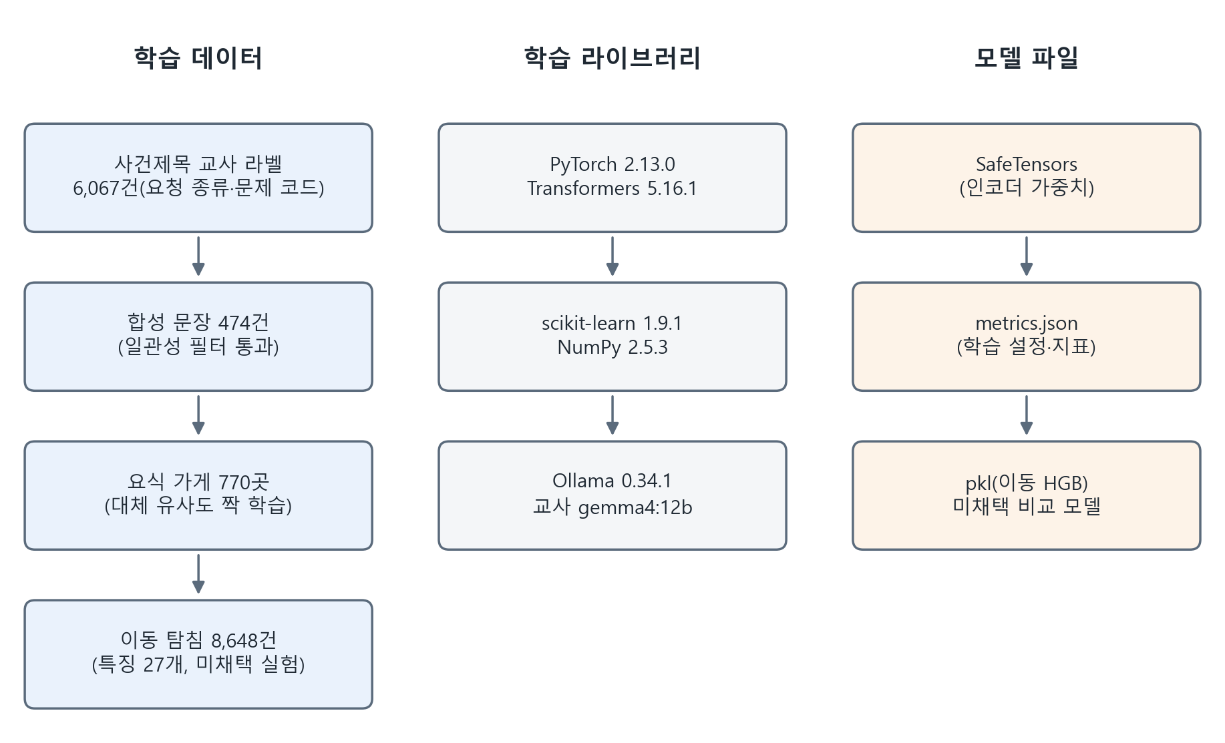
그림 1. 학습 데이터와 의존 라이브러리
- 모델 저장 및 추론
3.1 저장 · 로딩 파이프라인
- 모델 파일 : intent, issue_code 폴더(인코더는 model.safetensors·config.json·토크나이저, 공통 metrics.json). 제출 위치: 팀 공유 드라이브 https://drive.google.com/drive/folders/1nMDeAqeSsLqeNoJg_N_8xf5s8wyC06ly
CPU 추론 지연은 이 판에서 재지 않았다. 3차에 실린 값은 쇼핑 리뷰로 학습한 감정 모델로 잰 것이라 뺐다. 요청 종류·문제 코드 모델의 CPU 지연은 미측정이다.
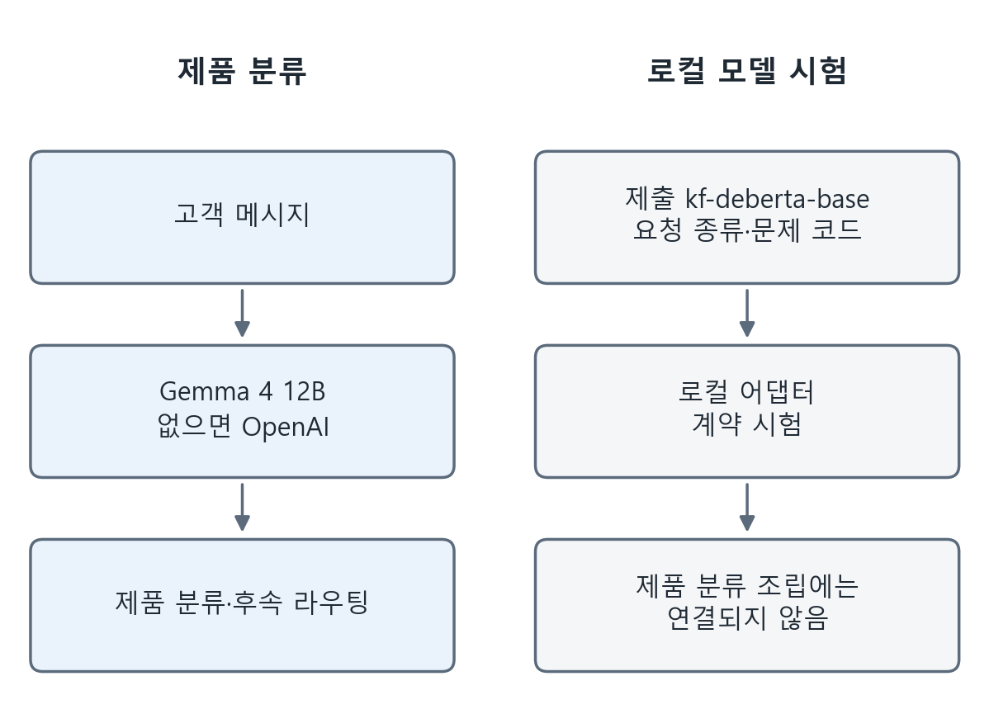
그림 2. 제품 LLM 분류와 미연결 로컬 모델의 시험 경로
항목 | 값 | 단위 | 측정 조건 | 서비스 타겟 | 비고
크기(요청 종류 모델) | 709 | MiB | model.safetensors 파일 크기 | 목표 미설정 | 토크나이저 파일 별도
크기(문제 코드 모델) | 709 | MiB | model.safetensors 파일 크기 | 목표 미설정 | 토크나이저 파일 별도
CPU 지연 | 미측정 | - | - | 목표 미설정 | 3차의 값은 감정 모델이라 제외
이동 HGB 크기 | 2.9 · 1.6 | MB | model_hgb.pkl · model_hgb_v2.pkl(팀 보고) | - | 미채택 비교 모델
요식 e5 파일 | 미확인 | - | 저장소 밖에 저장, 이 PC에서 찾지 못함 | - | 제품 미적용

3.2 성능 · 한계와 후속 연계
구분 | 항목 | 값 / 방법 | 설명 및 관리 방안
성능 | 요청 종류 시험 교사 일치도 | 0.8311, 95% 신뢰구간 [0.8013, 0.8593], macro F1 0.4368 | 사건제목 시험 604건, Gemma 라벨 기준, 선정 사유: 검증 조각 교사 일치도 최고(0.8659)
성능 | 문제 코드 시험 교사 일치도 | 0.8017, 95% 신뢰구간 [0.7683, 0.8350], macro F1 0.5904 | 사건제목 시험 600건, Gemma 라벨 기준, 선정 사유: 검증 조각 교사 일치도 최고(0.7917)
성능 | 요식 대체 유사도(시험) | 분류 일치@3 0.915(규칙 0.767, e5 그대로 0.873) | 시험 173곳·1회, 대리 지표. 사람 판정 시트 237행은 비어 있다
성능 | 이동 판정 ML(미채택) | HGB v1 0.848, v2 0.893 | 이동 팀 보고 2026-09-16, 회귀 71/85와 73/85. 제품 판정 경로에 넣지 않는다(2차 09-28에도 유지)
미채택 비교 | 라벨 체계 | model_hgb.pkl·v2의 라벨 = 규칙 v0.3.1 판정 3클래스 | 현행 판정기 v0.9.1은 성립/불가 둘과 이유 코드 10을 내므로 같은 라벨로 재평가하려면 매핑이 필요하다. 재학습·재평가 없음(2026-09-28)
이동 통계 | bus_seg_profile_v1 | 717노선 구간 x 평일/휴일 x 0~23시 p10/p50/p90, 9.6 MB | 학습 모델 아님(분위수 표). 판정기 버스 승차 소요의 입력. 셀 관측 5일 미만이면 값 없음
저장 | 형식과 버저닝 | 인코더 SafeTensors, 모델 폴더별 metrics.json | 인코더 가중치는 SafeTensors로 로딩한다
로딩 | 호출 코드 | LocalLabelModel(model_dir).predict(text) | 시험 어댑터 경유. 제품 분류 조립에는 연결되지 않았다
제품 추론 | LLM 분류 | Gemma 4 12B(Ollama), 없으면 OpenAI | app/composition.py의 build_classifier는 로컬 모델을 연결하지 않는다
한계 | 교사 라벨 의존 | 요청 종류·문제 코드 점수는 Gemma 라벨과의 일치도 | 사람 검수 표본이 없어 교사 라벨의 정확도를 측정하지 못함(2026-09-28 사람 라벨 0건)
한계 | 심각도 미지원 | severity 라벨 학습 데이터 없음 | 제품은 LLM 값을 사용하며, 규칙으로 채울지는 후속 정책 확정이 필요함
한계 | 감정 모델 없음 | 여행 도메인 감정 학습 데이터 미확보 | 제품의 감정(긍정·중립·부정)은 LLM이 낸다. 쇼핑 리뷰 학습 모델은 이 판에서 뺐다
어휘 한계 | 문제 코드 | 제출 17종·제품 18종 | booking_revert_request를 출력할 수 없다. v3로 재라벨·재학습한 뒤 연결을 검토한다
연계 | 팀 라우팅 | 제품 LLM의 문제 코드와 요청 종류를 후속 라우팅 입력으로 사용 | 문제 코드 접두별 case_type·담당 팀 매핑은 제품 라우팅 규칙에 별도로 둔다
무결성 | SHA256SUMS.txt | 이 판의 모델 10/10, 제출 폴더 전체 17/17 일치 | 2026-09-28 파일을 다시 읽어 대조했다. 검사 기록은 검사결과.json
계획 읽기 | 학습하지 않는 모델 | Gemma 4 12B, bge-m3 | 정확도는 평가셋 60건과 소표본 실측으로 본다(학습 결과서). 값 변조 3.4%로 목표 0에 못 미침

이동·요식 항목은 각 팀의 보고와 파일을 인용한 값이다. 이동 팀 보고 2차(2026-09-28) 기준이다. 브랜치 role-mobility(94dd707, 2026-09-27)의 이동 모듈 결과서(데이터 전처리 결과서 v3, ML 학습결과서 v2)를 인용하며, 이번 문서 작성에서 재실행하지 않았다. 판정 회귀 168건·규칙 v0.9.1은 이동 팀이 기기에서 재실행해 잠근 값이다. 1차 기준선은 2026-09-16 결과서다.
- 변경 이력 및 적용 전략
변경일 | 변경자 | 변경내용 | 영향 받는 항목 | 비고
2026.09.17 | 전체 | 선정 모델 3종(인코더 3종)의 구조·저장·추론 작성 | 전체 | v1.0
2026.09.28 | 전체 | 제품 미연결 정정, 라벨 어휘 차이·해시 확인·미채택 이동 모델 추가 | 전체 | v2.0(4차)
2026.09.28 | 전체 | 팀별 통합 형식으로 재구성. 쇼핑 리뷰 감정 모델 제외. 요식 e5 시험 모델·계획 읽기의 쓰는 모델 추가. 요약 카드 추가. 이동 2차 반영(통계 프로파일·라벨 체계) | 전체 | v3.0(4차 v2)

적용 전략: 제출 모델 폴더는 판마다 새로 만들고 기존 폴더를 덮어쓰지 않는다(ml/package_models.py는 출력 폴더가 있으면 멈춘다). 받는 쪽은 SHA256SUMS.txt로 파일을 확인한 뒤 교체한다.

